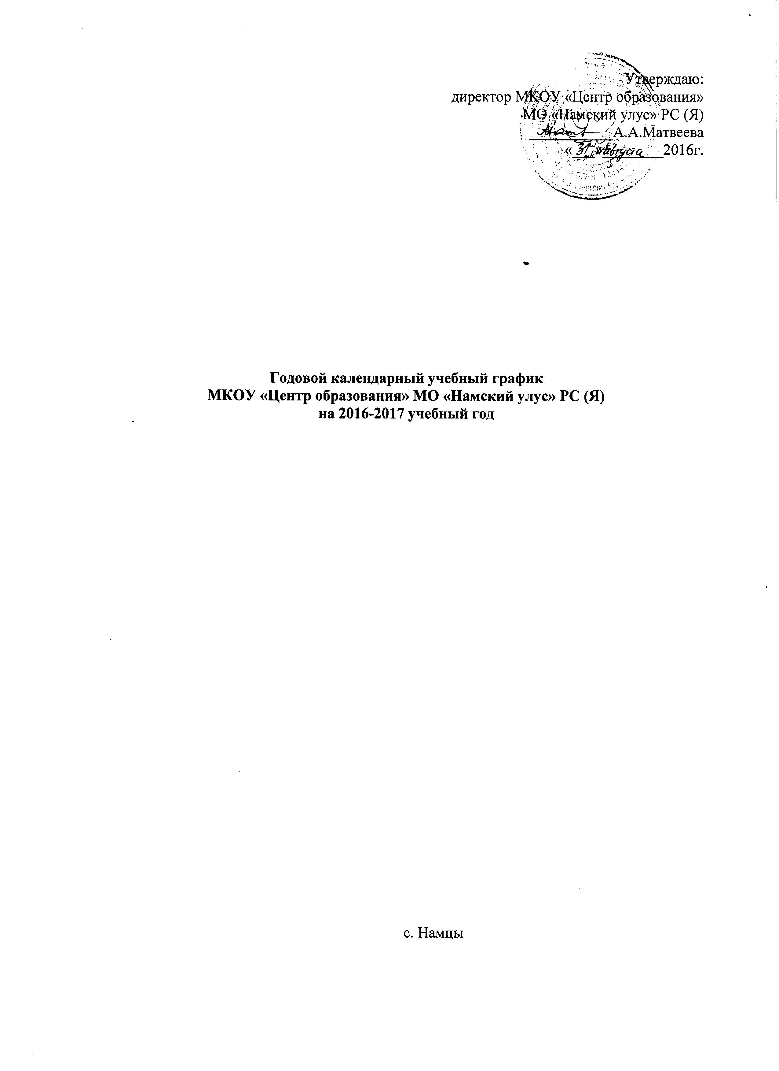
В целях рациональной организации функционирования образовательного учреждения в 2016–2017 учебном году, повышения личной ответственности педагогических работников и обучающихся, создания безопасных условий труда и обеспечения санитарно-гигиенического режима в ходе учебно-воспитательного процесса, руководствуясь законами РФ и РС(Я), Типовым положением «Об общеобразовательном учреждении», санитарно – эпидемиологическими правилами СанПиН, Устава школы, установить следующий режим работы школы.
- Начало учебного года – 1 сентября 2016г., окончание учебного года для 10,11 классов – 20 мая 2017г. Окончание учебного года для 9,12-х классов устанавливаются приказами Министерства образования и науки РФ, Министерства образования РС(Я), Управления образования Намского улуса.
Начало учебных занятий – 2 сентября 2016г. Учебные занятия могут быть приостановлены при несоответствии температурного режима в классных помещениях до подачи тепла и нормализации температурного режима. В период весеннего половодья, в целях обеспечения безопасности жизни и здоровья детей и своевременного принятия мер по заблаговременной эвакуации детей, учебный процесс может быть приостановлен по приказу директора школы.
- Продолжительность учебного года на второй и третьей ступенях общего образования составляет 36 недель.
3. Продолжительность учебных недель и каникул

 | Период учебы в школе | Каникулы
1 полугодие | 02.09.– 30.12.2016г.  (17 недель) | 31.12.2016- 08.01.2017г.  (9 дней)
2 полугодие | 09.01.- 20.05. 2017г.  (19 недель)

- Режим учебных занятий:
Начало учебных занятий – 9ч. 00 мин.
Сменность. Школа обучается в 1 смену

5. Недельная нагрузка (часов):
Классы | 9 | 10 «а» | 10 «б» | 11 «а» | 11  «б» | 12
Аудиторная | 14 | 23 | 14 | 23 | 14 | 23

6. Продолжительность учебных занятий, перемен:
Расписание звонков
Уроки | Время
1 урок | 9.00-9.45
2 урок | 9.55-10.40
3 урок | 10.50-11.35
4 урок | 11.45. – 12.30.
4 урок | Перемена 20 минут
5 урок | 12.50. – 13.35.
6 урок | 13.45. – 14.30.

